2020国际新生线上预报到使用手册
网址: http://admission.hust.edu.cn/apply
账号: 申请学习注册的账号

一、确认信息
1、学生登录系统后，将确定如图以下个人信息，如信息有误（暂时不能修改），请勾选“以上信息有误”；如信息无误，请勿勾选。
如下图1.1。
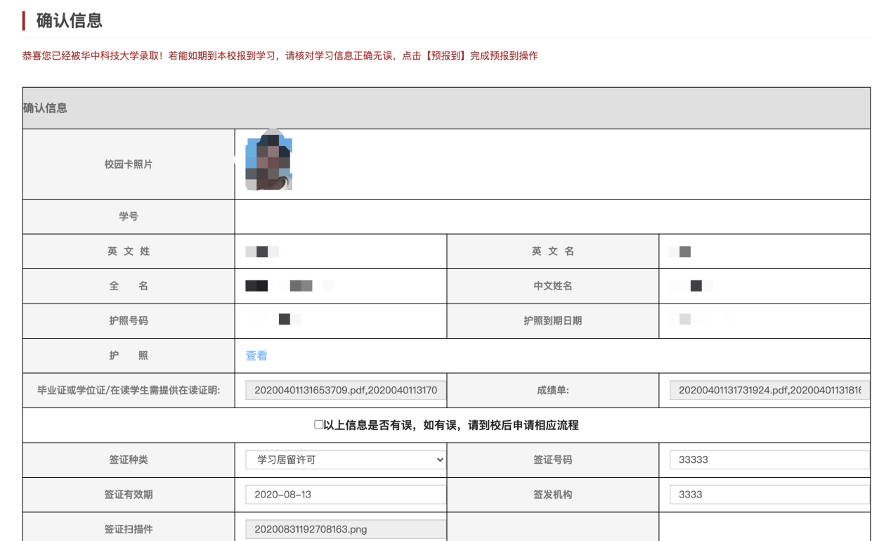
图1.1
- 如下图所示，填写个人签证信息，并上传签证的扫描文件。如有随行人员请添加随行人员相关信息。
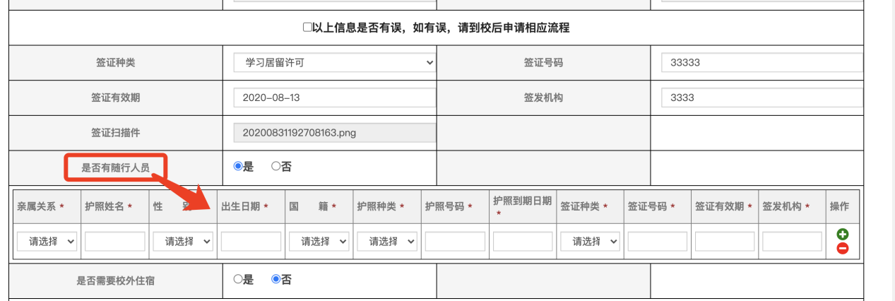
图2.1

- 需在校外住宿且已经在武汉校外入住的请上传租房合同扫描件以及租住的地址。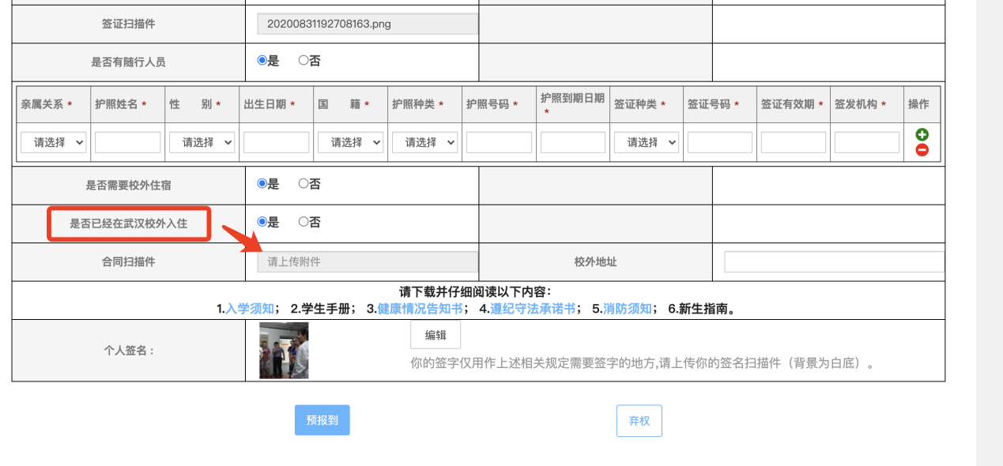
图3.1
- 下载与学校管理相关的规定和学习生活 ，并上传个人签名扫描件（背景色为白色）
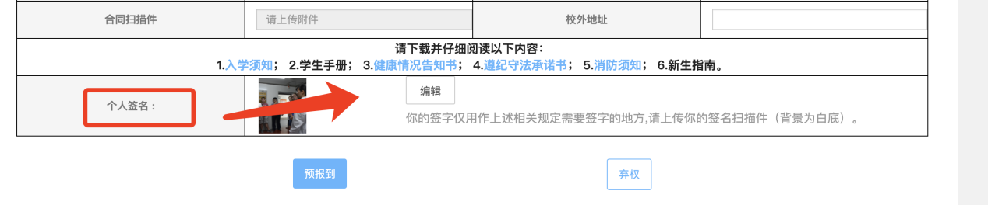
图4.1
二、楼宇全局（住宿预订）
1、根据宿舍入住情况选择自己适合的宿舍，先选择入住的公寓
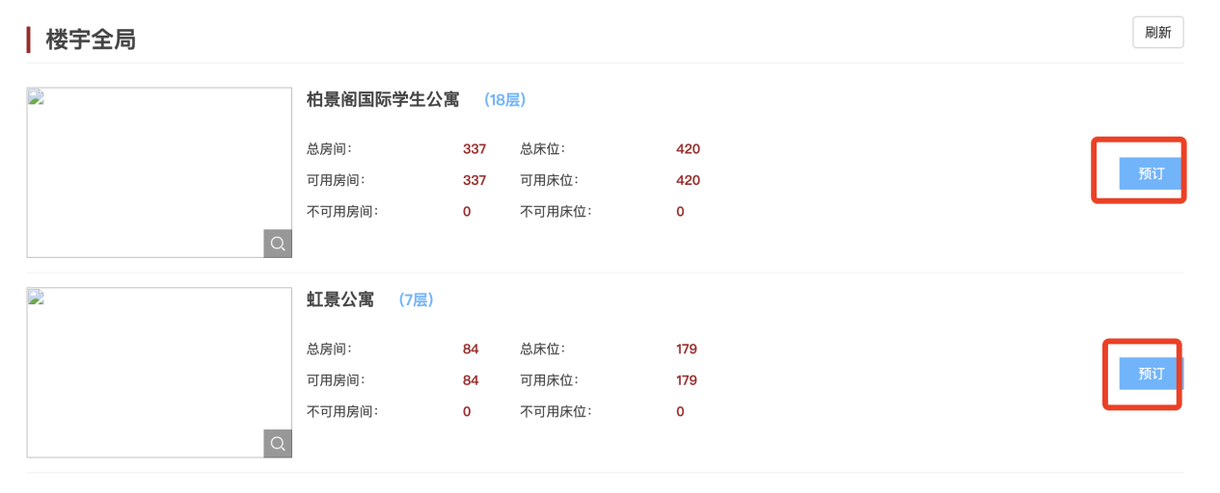
- 然后选择房间的类型（如单人间，双人间等）
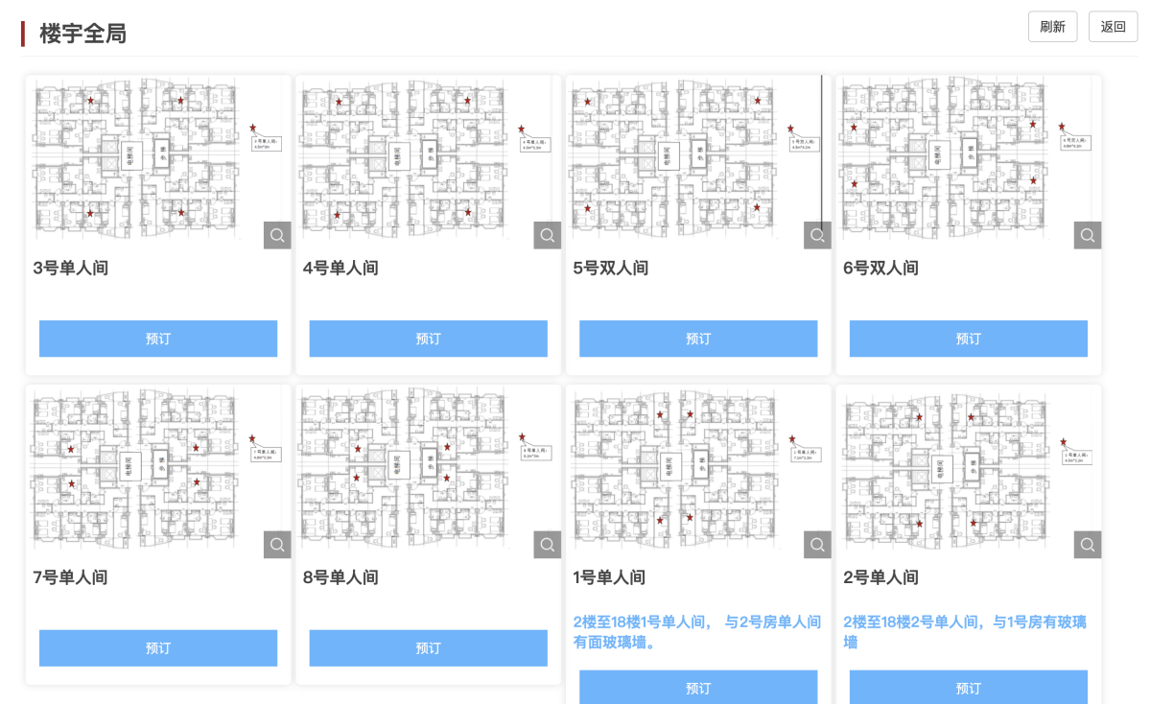
- 最后选择入住的房间

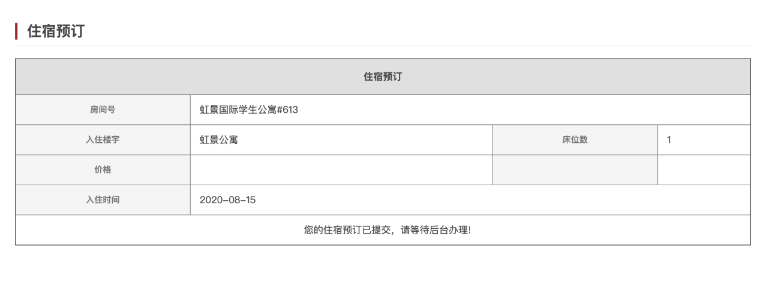

- 接机接站预定
填写接机接站的航班或车次信息
注意: 学生自行来校不能进入校园，请根据接机接站时间安排自己的行程。具体接机接站安排如下：
武汉天河机场: 9月14- 16日, 早11点，下午4点，晚9点
汉口火车站: 9月14- 16日, 早8点，11点，下午2点，5点，晚7点，9点
武汉火车站: 9月14- 16日, 早8点，11点，下午2点，5点，晚7点，9点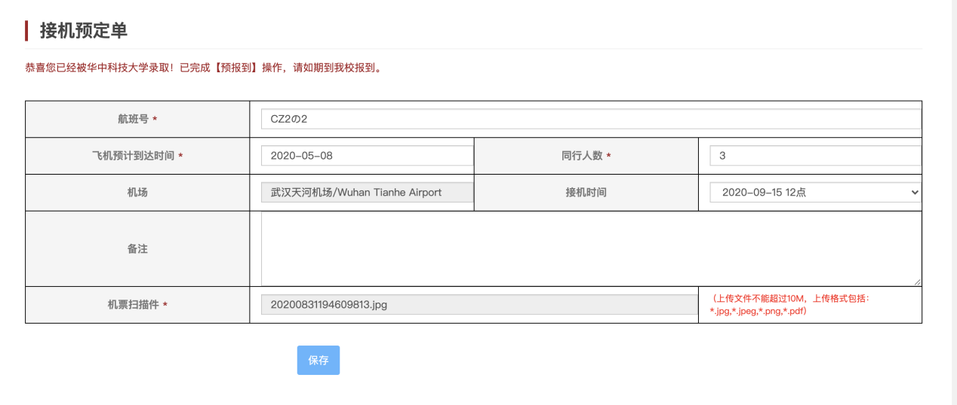
- 预报到信息的查看以及修改
预报到信息填写完成以后，可以通过列表看到预报到信息（基本信息和住宿预订，不可修改）以及更改接机信息
